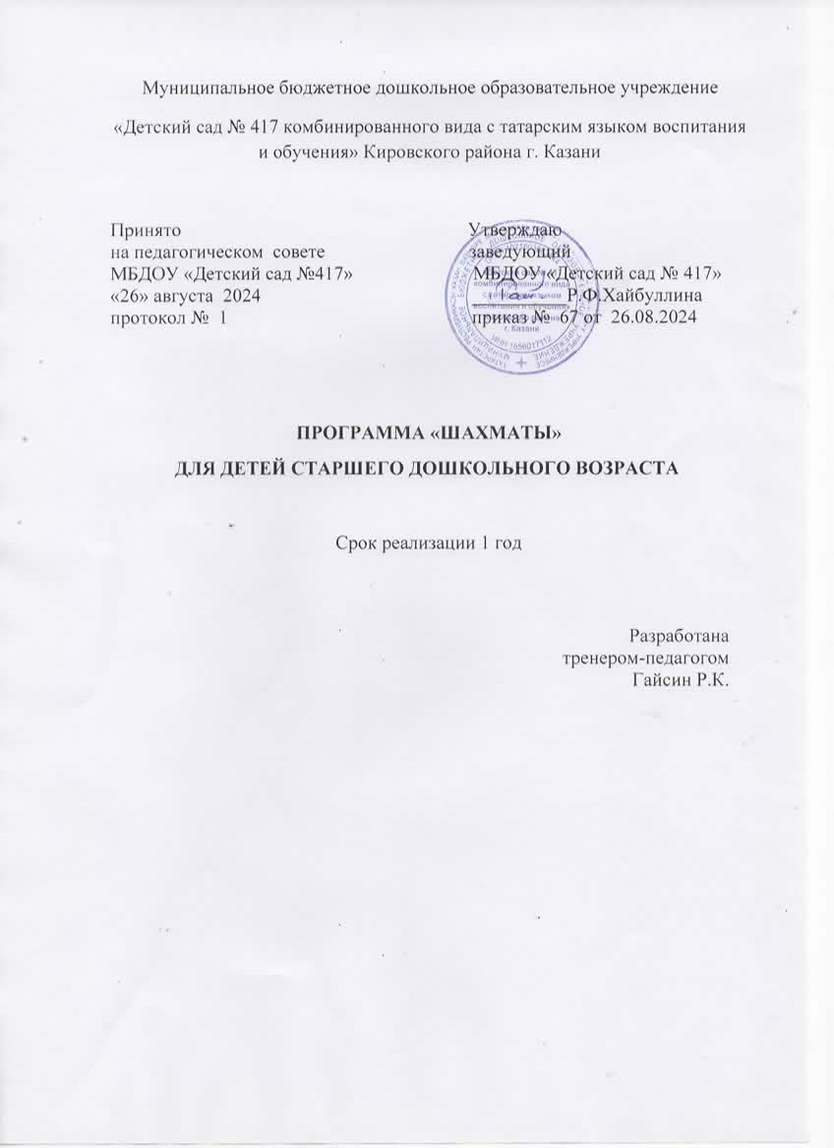

Пояснительная записка
Доказано что занятия шахматами укрепляют память, развивают аналитические способности и воображение, помогают вырабатывать такие черты характера, как организованность, целеустремленность, объективность. Увлекшись этой игрой, маленький непоседа становится усидчивее, озорник – выдержанней, зазнайка – самокритичней. Шахматы учат быть предельно внимательным, собранным. К тому же шахматы – замечательный повод для общения людей, способствующий углублению взаимопонимания, укреплению дружеских отношений. Не случайно девизом Всемирной шахматной федерации являются слова «Все мы одна семья».
Новизна и актуальность программы:
Новизна и актуальность данной программы - в обеспечении реализовать многие позитивные идеи отечественных теоретиков и практиков – сделать обучение радостным, поддерживать устойчивый интерес к знаниям. Стержневым моментом занятий становится деятельность самих воспитанников, когда они наблюдают, сравнивают, классифицируют, группируют, делают выводы, выясняют закономерности. При этом предусматривается широкое использование занимательного материала, включение в занятия игровых ситуаций, чтение дидактических сказок и т.д.
Цель программы: развитие личности ребёнка, способной к логическому и аналитическому мышлению, а так же обладающей такими качествами как целеустремлённость и настойчивость в достижении цели, через овладение общеразвивающими и спортивными навыками шахматной игры.
Задачи программы:
- Образовательная:
Расширить кругозор, пополнить знания, активизировать мыслительную деятельность дошкольника, учить ориентироваться на плоскости, тренировать логическое мышление и память, наблюдательность, внимание и т.п.
- Воспитательная:
Выработать у ребенка настойчивость, выдержку, волю, спокойствие, уверенность в своих силах и стойкий характер.
- Общеразвивающая:
Окунуть детей в мир сказок и превращений обыкновенной доски и фигур в волшебные, заинтересовать красотой и изяществом отдельных ходов, шахматных комбинаций. Научить находить в обыкновенном – необыкновенное, получать эстетическое наслаждение, восхищаться удивительной игрой. Обогащать детскую фантазию. Помочь детям стать сильными духом, преодолеть себя, достичь вершин мастерства. Воспитывать лидерство, стремление стать первым, завоевывать высшие награды и титулы. Развивать организованность, гармоничное физическое и интеллектуальное развитие через длительные тренировки для поддержания формы, самообладания и эмоциональной устойчивости.

Возраст детей:
Возраст детей, участвующих в реализации данной программы от 4 лет до 7 лет. Формирование групп происходит на свободной основе по желанию детей и подростков, не имеющих медицинских противопоказаний к занятию данным видом спорта.

Срок реализации программы: 1 год

Формы и режим занятий:
Рабочая программа рассчитана на 1 год обучения, с проведением одного занятия в неделю во второй половине дня.
В центре внимания находиться личность ребенка. Дети через игру в шахматы имеют возможность осуществить свои интересы, планы, замыслы.
Максимальная учебная нагрузка воспитанника составляет 36 часа.

Календарно-тематический план

Месяц | № п/п | Тема занятия | Количество часов
Месяц | № п/п | Тема занятия | общее | практ. | теор.
О  К  Т  Я  Б  Р  Ь | 1 | НАЧАЛЬНОЕ ПОЛОЖЕНИЕ. Расстановка фигур перед шахматной партией. Правило: "Ферзь любит свой цвет". Связь между горизонталями, вертикалями, диагоналями и начальным положением фигур. Запись «неподвижной» шахматной позиции. | 1 | 0,5 | 0,5
О  К  Т  Я  Б  Р  Ь | 2 | Просмотр диафильма «Книга шахматной мудрости. Второй шаг в мир шахмат». Дидактические задания и игры «Мешочек», «Да и нет», «Мяч». | 1 | 0,5 | 0,5
О  К  Т  Я  Б  Р  Ь | 3 | ЛАДЬЯ. Место ладьи в начальном положении. Ход. Ход ладьи. Взятие. | 1 | 0,5 | 0,5
О  К  Т  Я  Б  Р  Ь | 4 | Дидактические задания и игры «Лабиринт», «Перехитри часовых», «Один в поле воин», «Кратчайший путь». | 1 | 0,5 | 0,5
О  К  Т  Я  Б  Р  Ь | 5 | ЛАДЬЯ. Дидактические игры «Захват контрольного поля», «Защита контрольного поля». | 1 | 0,5 | 0,5
О  К  Т  Я  Б  Р  Ь | 6 | «Игра на уничтожение» (ладья против ладьи, две ладьи против одной, две ладьи против двух), «Ограничение подвижности». | 1 | 0,5 | 0,5
О  К  Т  Я  Б  Р  Ь | 7 | СЛОН. Место слона в начальном положении. Ход слона, взятие. Белопольные и чернопольные слоны. Разноцветные и одноцветные слоны. Качество. | 1 | 0,5 | 0,5
О  К  Т  Я  Б  Р  Ь | 8 | Легкая и тяжелая фигура. Дидактические задания «Лабиринт», «Перехитри часовых», «Один в поле воин», «Кратчайший путь». | 1 | 0,5 | 0,5
ИТОГО: |  |  | 8 | 4 | 4
Н  0  Я  Б  Р  Ь | 9 | Игра ферзем против ферзя: белыми против черного. Дидактические игры «На одну клетку», «Через клетку», «Большой прыжок». | 1 | 0,5 | 0,5
Н  0  Я  Б  Р  Ь | 10 | "Захват контрольного поля", "Защита контрольного поля", "Игра на уничтожение" (ферзь против ферзя), "Ограничение подвижности". | 1 | 0,5 | 0,5
Н  0  Я  Б  Р  Ь | 11 | Учить играть ферзем против ладьи, ладьёй против ферзя; ферзём против слона, слоном против ферзя. Дидактические задания "Перехитри часовых", "Сними часовых", "Атака неприятельской фигуры", "Двойной удар", "Взятие", "Выиграй фигуру". | 1 | 0,5 | 0,5
Н  0  Я  Б  Р  Ь | 12 | Дидактические игры "Захват контрольного поля", "Защита котрольного поля", "Игра на уничтожение" (ферзь против ладьи, ферзь против слона, ферзь против ладьи и слона, сложные положения), "Ограничение подвижности". | 1 | 0,5 | 0,5
Н  0  Я  Б  Р  Ь | 13 | Место короля в начальном положении. Ход короля, взятие. Короля не бьют, но и под бой его ставить нельзя. | 1 | 0,5 | 0,5
Н  0  Я  Б  Р  Ь | 14 | Дидактические задания "Лабиринт", "Перехитри часовых", "Один в поле воин", "Кратчайший путь". Дидактическая игры «Задача направления», «По всем углам», "Игра на уничтожение" (король против короля). | 1 | 0,5 | 0,5
Н  0  Я  Б  Р  Ь | 15 | Учить сражаться королем против короля и королём против других фигур. Дидактические задания "Перехитри часовых", "Сними часовых", "Атака неприятельской фигуры", "Двойной удар", "Взятие". | 1 | 0,5 | 0,5
Н  0  Я  Б  Р  Ь | 16 | Дидактические игры "Захват контрольного поля", "Защита контрольного поля", "Игра на уничтожение" (король против ферзя, король против ладьи, король против слона), "Ограничение подвижности". | 1 | 0,5 | 0,5
ИТОГО: |  |  | 8 | 4 | 4
Д  Е  К  А  Б  Р  Ь | 17 | Место пешки в начальном положении. Ход нешки, взятие. Взятие на проходе. Дидактические задания "Лабиринт". | 1 | 0,5 | 0,5
Д  Е  К  А  Б  Р  Ь | 18 | "Один в поле воин". Дидактические игры «Чемпион», «Кто первый», «На второй и третьей», «Весь отряд - восемь ряд». | 1 | 0,5 | 0,5
Д  Е  К  А  Б  Р  Ь | 19 | Учить превращать пешку в ферзя, ладью, слона, коня.  Дидактические игры "Игра на уничтожение" (пешка против пешки, две пешки против одной, одна пешка против двух, две пешки против двух, многопешечные положения), "Ограничение подвижности". | 1 | 0,5 | 0,5
Д  Е  К  А  Б  Р  Ь | 20 | Освоить тонкости игры с пешками. Пешки ходят по вертикали, а бьют по диагонали. | 1 | 0,5 | 0,5
Д  Е  К  А  Б  Р  Ь | 21 | Если поле перед фишками занято другими фигурами, хода нет. Пешки идут только вперёд. | 1 | 0,5 | 0,5
Д  Е  К  А  Б  Р  Ь | 22 | Дидактические задания "Перехитри часовых", "Атака неприятельской фигуры", "Двойной удар", "Взятие", "Защита". Дидактические игры "Игра на уничтожение" (пешка против ферзя, пешка против ладьи, пешка против слона), "Ограничение подвижности". | 1 | 0,5 | 0,5
Д  Е  К  А  Б  Р  Ь | 23 | Закреплять навыки игры с пешками и другими фигурами. | 1 | 0,5 | 0,5
Д  Е  К  А  Б  Р  Ь | 24 | Практиковаться в разыгрывании разных положений. Дидактическая игра "Игра на уничтожение". | 1 | 0,5 | 0,5
ИТОГО: |  |  | 8 | 4 | 4
Я  Н  В  А  Р  Ь | 25 | Учить сражаться пешкой против других фигур. | 1 | 0,5 | 0,5
Я  Н  В  А  Р  Ь | 26 | Дидактические задания "'Перехитри часовых", "Атака неприятельской фигуры", "Двойной удар", "Взятие", "Зашита". | 1 | 0,5 | 0,5
Я  Н  В  А  Р  Ь | 27 | Дидактические игры "Игра на уничтожение" (пешка против ферзя, пешка против ладьи, пешка против слона, пешка против коня, сложные положения), "Ограничение подвижности". | 1 | 0,5 | 0,5
Я  Н  В  А  Р  Ь | 28 | Место коня в начальном положении. Ход коня, взятие. Конь - легкая фигура. Учить ходить конем. | 1 | 0,5 | 0,5
Я  Н  В  А  Р  Ь | 29 | Объяснить передвижение коня(два поля прямо, один вбок; или одно поле прямо, два вбок.) Дидактические задания "Лабиринт", "Перехитри часовых", "Один в поле воин", "Кратчайший путь". | 1 | 0,5 | 0,5
Я  Н  В  А  Р  Ь | 30 | Играть конём против коня. | 1 | 0,5 | 0,5
Я  Н  В  А  Р  Ь | 31 | Дидактические игры "Захват контрольного поля" | 1 | 0,5 | 0,5
Я  Н  В  А  Р  Ь | 32 | "Игра на уничтожение" (конь против коня, два коня против одного, один конь против двух, два коня против двух), "Ограничение подвижности". | 1 | 0,5 | 0,5
ИТОГО: |  |  | 8 | 4 | 4
Ф  Е  В  Р  А  Л  Ь | 33 | Учить сражаться конем против ферзя, ладьи и слона, постепенно оценивать сравнительную силу фигур. Также учить при атаке одних фигур, ограничивать подвижность других. | 1 | 0,5 | 0,5
Ф  Е  В  Р  А  Л  Ь | 34 | Дидактические задания "Перехитри часовых", "Сними часовых", "Атака неприятельской фигуры", "Двойной удар", "Взятие", "Защита", "Выиграй фигуру". Дидактические игры "Захват контрольного поля", "Игра на уничтожение" (конь против ферзя, конь против ладьи, конь против слона, сложные положения), "Ограничение подвижности". | 1 | 0,5 | 0,5
Ф  Е  В  Р  А  Л  Ь | 35 | Рассмотреть варианты положений и ходов при борьбе короля и пешки против коня. Дидактические задания "Перехитри часовых", "Сними часовых", "Атака неприятельской фигуры", "Двойной удар", "Взятие". | 1 | 0,5 | 0,5
Ф  Е  В  Р  А  Л  Ь | 36 | Дидактические игры "Захват контрольного поля", "Зашита контрольного поля", "Игра на уничтожение" (король против коня), "Ограничение подвижности". | 1 | 0,5 | 0,5
Ф  Е  В  Р  А  Л  Ь | 37 | Дать определение понятию «шах». Учить определять, объявлен ли шах в том или ином положении.( Если ближайшим ходом можно побить короля, то этому королю и объявлен шах.) | 1 | 0,5 | 0,5
Ф  Е  В  Р  А  Л  Ь | 38 | Шах ферзем, ладьей, слоном, конем, пешкой. Защита от шаха. Дидактические задания "Шах или не шах", "Дай шах", "Пять шахов", "Защита от шаха". | 1 | 0,5 | 0,5
Ф  Е  В  Р  А  Л  Ь | 39 | Открытый шах. Двойной шах. | 1 | 0,5 | 0,5
Ф  Е  В  Р  А  Л  Ь | 40 | Дидактические задания "Дай открытый шах", "Дай двойной шах". Дидактические игры "Первый шах", «Два хода». | 1 | 0,5 | 0,5
ИТОГО: |  |  | 8 | 4 | 4
М  А  Р  Т | 41 | Учить защищаться от шаха. Ни в коем случае не ставить своего короля под удар и всячески защищаться от шаха. | 1 | 0,5 | 0,5
М  А  Р  Т | 42 | Рассмотреть на шахматной доске некоторые положения, в которых у белых есть лишь один приемлемый ход. | 1 | 0,5 | 0,5
М  А  Р  Т | 43 | Предложить пять положений, в которых из двух возможных шахов надо выбрать лучший. | 1 | 0,5 | 0,5
М  А  Р  Т | 44 | Рассмотреть некоторые сложные позиции на тему двойного удара. | 1 | 0,5 | 0,5
М  А  Р  Т | 45 | усвоить понятие «Мат».. Цель игры (Достижение мата - вот цель шахматной партии. Тот, кому поставили мат, проиграл). | 1 | 0,5 | 0,5
М  А  Р  Т | 46 | Мат ферзем, ладьей, слоном, конем, пешкой. Дидактическое задание "Мат или не мат» | 1 | 0,5 | 0,5
М  А  Р  Т | 47 | Учить ставить мат в один ход. Мат в один ход ферзем, ладьей, слоном, конем, пешкой (простые примеры некоторых положений). | 1 | 0,5 | 0,5
М  А  Р  Т | 48 | Дидактическое задание "Мат в один ход". | 1 | 0,5 | 0,5
ИТОГО: |  |  | 8 | 4 | 4
А  П  Р  Е  Л  Ь | 49 | Ставим мат в один ход. | 1 | 0,5 | 0,5
А  П  Р  Е  Л  Ь | 50 | Мат в один ход конем, пешкой и королем (простые примеры). Дидактическое задание "Мат в один ход". | 1 | 0,5 | 0,5
А  П  Р  Е  Л  Ь | 51 | Играть по всему комплексу шахматных правил. | 1 | 0,5 | 0,5
А  П  Р  Е  Л  Ь | 52 | Игра с ограниченным количеством шахматных фигур. Разыгрываются положения со следующим соотношением сил:  1. король и ферзь против короля.  2. король и ладья против короля.  3. король и две пешки против короля. | 1 | 0,5 | 0,5
А  П  Р  Е  Л  Ь | 53 | Понятие пат (если при своем ходе ваш король не может сделать ни одного хода, и при этом он не стоит под матом) и ни одна из других фигур не может сдвинуться с места, это пат. | 1 | 0,5 | 0,5
А  П  Р  Е  Л  Ь | 54 | Пат это ничья. Отличие пата от мата. Варианты ничьей. Примеры на пат. Дидактическое задание "Пат или не пат". | 1 | 0,5 | 0,5
А  П  Р  Е  Л  Ь | 55 | Рокировка - одновременный ход короля и ладьи. | 1 | 0,5 | 0,5
А  П  Р  Е  Л  Ь | 56 | Длинная и короткая рокировка. Правила рокировки. Дидактическое задание "Рокировка" | 1 | 0,5 | 0,5
ИТОГО: |  |  | 8 | 4 | 4
М  А  Й | 57 | Игра всеми фигурами из начального положения (без пояснений о том. как лучше начинать шахматную партию). Дидактическая игра "Два хода". | 1 | 0,5 | 0,5
М  А  Й | 58 | Проверка знаний у детей названий шахматных фигур, ход каждой фигуры, повторение правил игры. Самостоятельная расстановка фигур и игра парами. | 1 | 0,5 | 0,5
М  А  Й | 59 | Самые общие рекомендации о принципах разыгрывания дебюта. | 1 | 0,5 | 0,5
М  А  Й | 60 | Игра всеми фигурами из начального положения. Шахматный турнир. | 1 | 0,5 | 0,5
М  А  Й | 61 | Демонстрация коротких партий. Игра всеми фигурами из начального положения. | 1 | 0,5 | 0,5
М  А  Й | 62 | Дети играют парами шахматные партии. Шахматный турнир среди мальчиков. | 1 | 0,5 | 0,5
М  А  Й | 63 | Повторение программного материала. Шахматный турнир среди девочек. | 1 | 0,5 | 0,5
М  А  Й | 64 | Играет пара: самая сильная девочка и самый сильный мальчик. | 1 | 0,5 | 0,5
ИТОГО: |  |  | 8 | 4 | 4
ВСЕГО ЗА ГОД: | 64 | 32 | 32 | 0,5 | 0,5

Список используемой литературы:
1. Sarhan, Guliev The Manual of Chess Endings / Das Lehrbuch der Schachendspiel / Учебник шахматных окончаний / Manual de finales ajedrecisticos / Sarhan Guliev. - М.: Русский шахматный дом / Russian Chess House, 2011. - 184 c.
2. Авербах, Ю. Л. Жизнь шахматиста в шахматной системе. Воспоминания гроссмейстера / Ю.Л. Авербах. - М.: Человек, 2012. - 320 c.
3. Гулиев, С. РШД.ВШМ.Владимир Крамник.Избранные партии 14-го чемпионата мира по шахматам / С. Гулиев. - Москва: Мир, 2015. - 343 c.
4. Калиниченко, Н. Королевский гамбит / Н. Калиниченко. - М.: Гранд-Фаир, 2011. - 185 c.
5. Лонгригг, Д. Шахматы / Д. Лонгригг. - М.: АСТ, Астрель, 2015. - 256 c.
6. Лысенко, Сергей Беседы с шахматным психологом / Сергей Лысенко. - Москва: Машиностроение, 2011. - 104 c.
7. Межзональные турниры. Рига-79, Рио-де-Жанейро-79. - Москва: Машиностроение, 2010. - 416 c.
8. Петрушина, Н.М. Шахматные окончания для детей / Н.М. Петрушина. - М.: Феникс, 2014. - 202 c.
9. Полугаевский, Л. А. Рождение варианта / Л.А. Полугаевский. - М.: Физкультура и спорт, 2012. - 176 c.
10. Селезнев, Алексей 100 шахматных этюдов. Практикум по эндшпилю / Алексей Селезнев. - Москва: Гостехиздат, 2013. - 104 c.

